【团学风采】安全1902团支部“推优”会议顺利举行时间：2020-07-20
7月17日晚8时，安全1902团支部通过腾讯会议平台举行了“推优”支部会议。本次团支部会议旨在响应学校号召，加强团员再培养、再教育，推荐优秀团员作党的发展对象，鼓励同学们积极投入到团支部建设中。本次会议由团支书谢梦婷同学主持，安全1902团支部全体同学参与。


本次会议内容分为三个环节：推优条件说明，候选人思想汇报以及团支部成员投票。
会议伊始，谢梦婷同学首先介绍了本次会议的意义，随后详细讲解了推优会议流程与推优对象条件。经过前期对候选对象进行条件筛选，本次推优共有10位候选人。
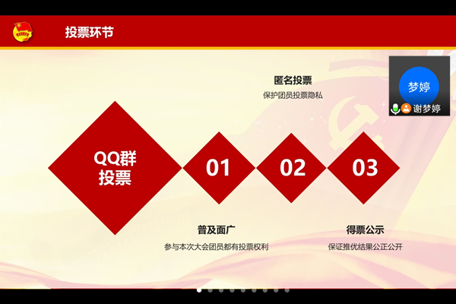

随后，各候选人依照会前抽签顺序进行思想汇报。同学们踊跃发言，分享了自己大一期间的工作心得体会，阐述了自己对团、党的看法以及积极向党组织靠拢的决心。
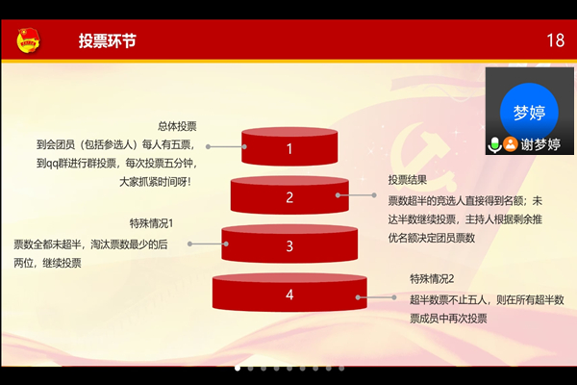
大会第二环节，根据候选人的阐述，由谢梦婷同学在班级群发起投票，到会团员投票选出本班团员推优对象。经过多轮投票，最终五人成功通过团支部推优。
最后，谢梦婷同学在班级群内进行得票公示并对此次会议进行总结，至此本次推优大会圆满结束。
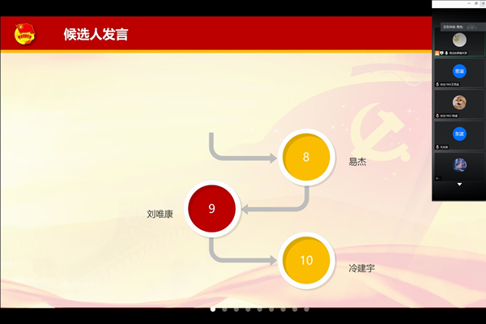
本次会议严格遵守推优工作的相关规定与要求，同学们入党的热情和坚持不懈的精神得到充分体现。通过本次会议，同学们对党有了更深刻的认识，极大鼓舞了同学们向党组织靠拢的决心，同时也为团支部各位团员树立了榜样，为团支部未来发展提供了充足的动力。
通讯员：王思溢 责编：张缔

